
心筋血流シンチ検査をお受けになる方へ

氏名 様
予約日時 年 月 日 時 分
予約時間の２０分前までに総合受付①[初診・再診受付]へお越しください。
心筋血流シンチ検査とは？
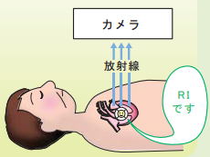
負荷心筋検査は心臓に負荷がかかった状態と安静の状態の2回検査を行います。最初に自転車をこいでいただく、もしくは薬を使って心臓に負荷をかけます。その状態で心筋に集まる性質の放射性医薬品（^{99m}Tc-Tetrofosmin）を注射し、それから出る放射線をガンマカメラで撮像します。次に安静の状態で同じ放射性医薬品を注射し、心筋細胞にどのくらい血流が保たれているかを撮像します。この2つの画像（負荷時と安静時）を比較し、心筋細胞の血流の状態を診断します。
注意事項！（必ずお読みください。）
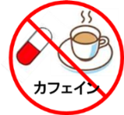
〇 朝食は抜いてください。水分の摂取は可能ですが、カフェイン含有飲料
（コーヒー、茶など）は、検査前24時間は控えてください。
〇 朝の薬の内服（インスリンを含む）は控えていただき、お薬手帳と供に
忘れずにご持参ください。

〇 検査中の待ち時間に軽食（チョコレート、パン、牛乳など）と昼食を召し上がっていただきますのでご準備ください。昼食は院外に出ていただいても差し支えありません。
（院内に売店あり、食堂なし）
〇 午前中に負荷検査、午後に安静検査を行います。
〇 検査に来られない場合は前日までに必ずご連絡ください。
NHOまつもと医療センター： 0263-58-4567
必要な書類について
検査当日下記の書類をお持ちになり来院してください。
□主治医から渡された紹介状（診療情報提供書） □マイナ保険証または保険証、医療受給者証
□まつもと医療センターへの受診歴が有りの場合は診察券
検査当日の流れ
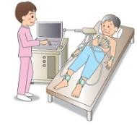
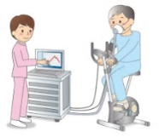
運動もしくはお薬を注射して心臓に負荷をかけます。

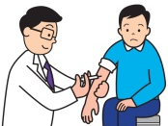
20分ほどかかります
負荷がかかったら 放射性医薬品を
注射します。（1回目の注射）
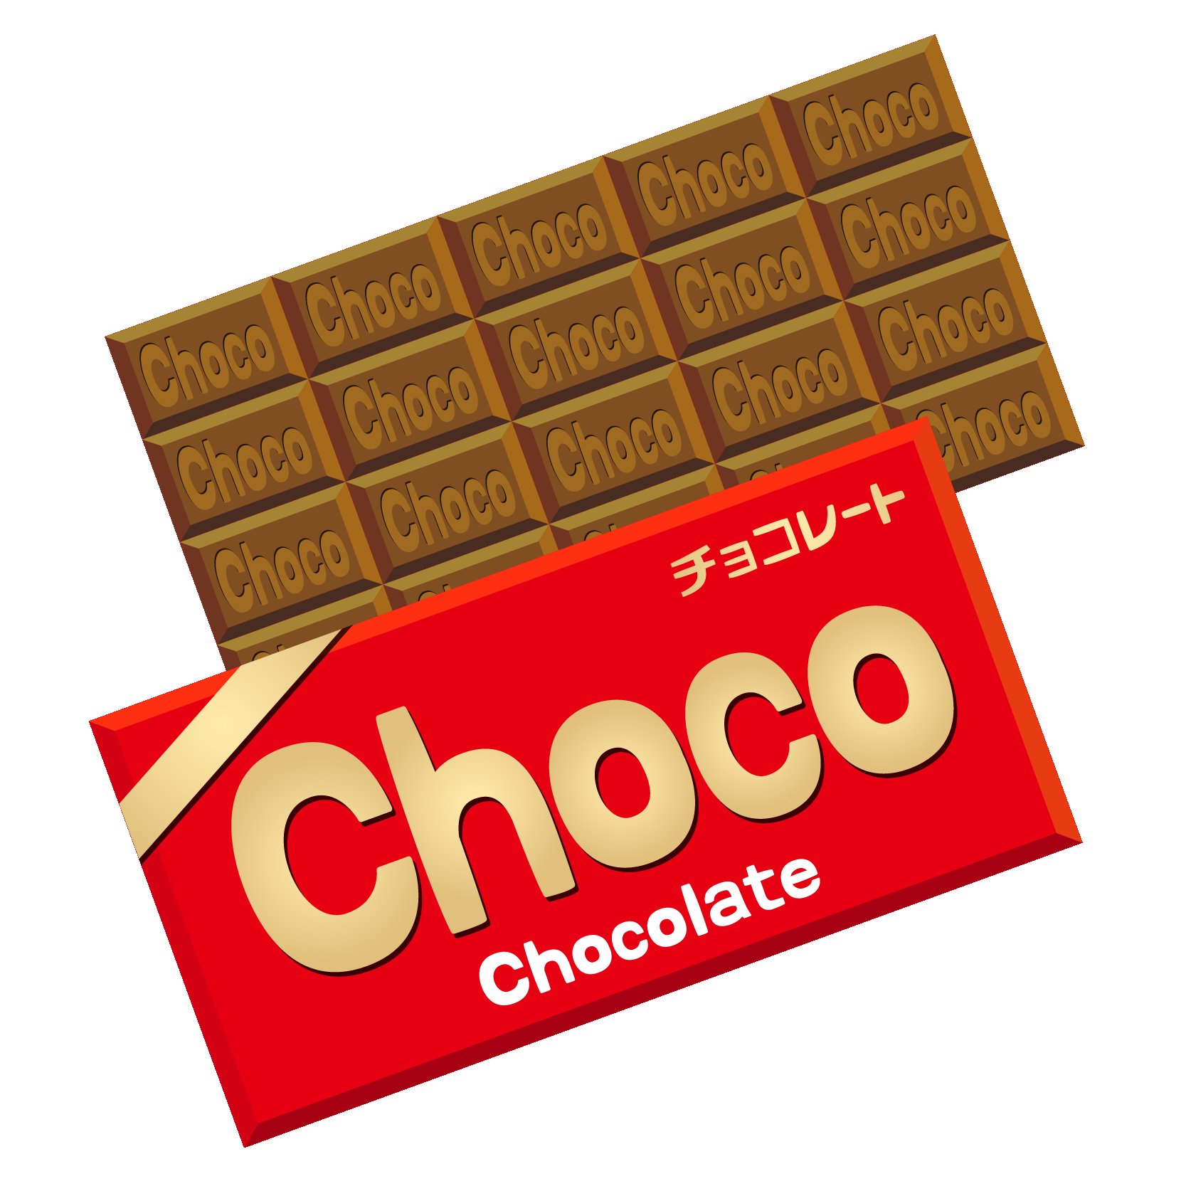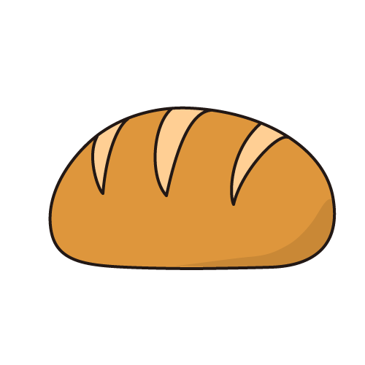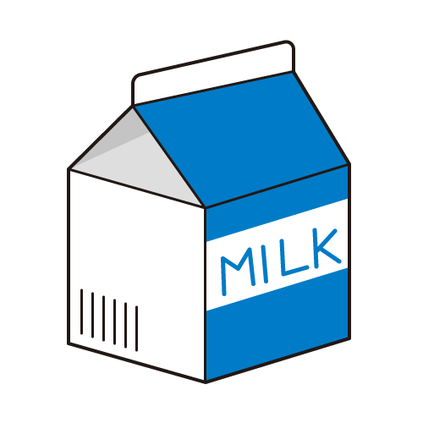
待ち時間（軽食等お召し上がりください。）

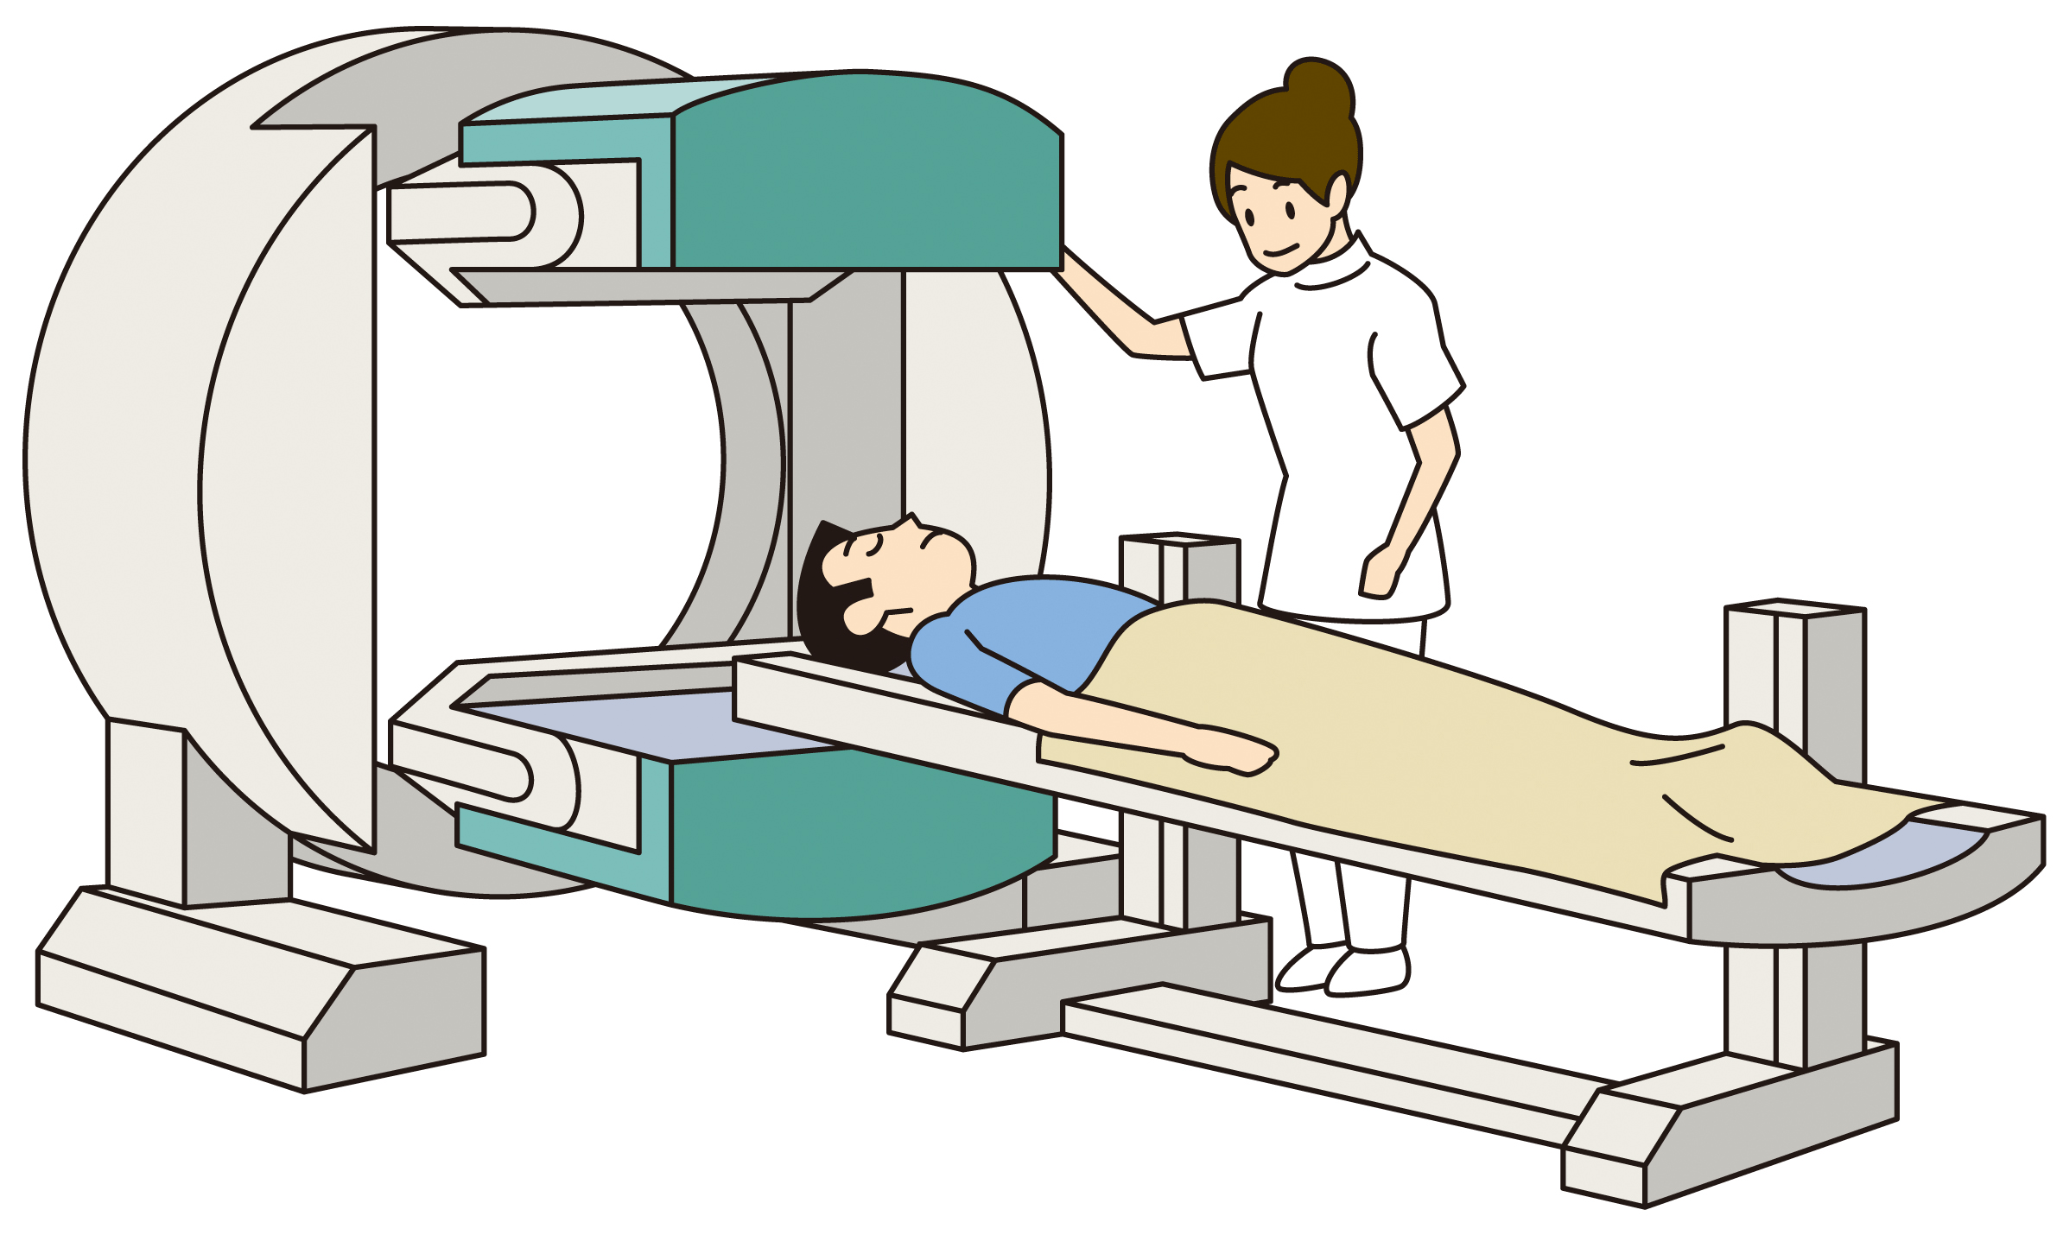
注射から45分後に1回目の撮影
（負荷時の検査）
20分ほどかかります

待ち時間 （１番の方は12時頃に昼食をお召し上がりください。）
10分ほどかかります
放射性医薬品を注射します。（2回目の注射）

待ち時間 （昼食等お召し上がりください。）

〇
20分ほどかかります
2回目の撮影
（安静時の検査）

検査終了です。お疲れ様でした。
検査予定時刻表
（検査の都合上多少時間が前後いたします。ご了承ください。）

 |  | 予約時間  １回目の注射 | １回目の撮影 | ２回目の注射 | ２回目の撮影 | 終了予定時刻
該当する検査予約時間に○をつけてください |  | 08:30 | 9:30 | 12:50 | 13:30 | 14:00
該当する検査予約時間に○をつけてください |  | 09:00 | 10:00 | 12:50 | 14:00 | 14:30
該当する検査予約時間に○をつけてください |  | 09:30 | 10:30 | 12:50 | 14:30 | 15:00
該当する検査予約時間に○をつけてください |  | 10:00 | 11:00 | 13:30 | 15:00 | 15:30

